管理体系审核记录表
过程与活动、  抽样计划 | 涉及  条款 | 受审核部门：制品制造部 主管领导：刘家爽 陪同人员：孙红云 | 判定
 |  | 审核员：周涛、 审核时间：2021.9.9
 |  | 审核条款：5.3 /6.2 /6.3/6.4/6.5/6.6/7.4/8.1/10.1/10.2
组织的岗位、职责权限 | En5.3 | 制品制造部制造：  1、按照事业部年度生产经营计划，评估本部门生产能力，提出资源配置建议。  2、按照事业部生产经营计划要求，制定部门整体生产计划并组织实施。  3、及时处理生产异常，控制生产进度，确保产品按期交货。  4、承担生产过程中间控制的管理、技术改进、在制品、机物料等物料管理工作。  5、控制生产成本性消耗，开展节能降耗研究工作。  6、协助技术中心完成新品（特材）的试制和生产工作。  7、贯彻执行国家的能源法规、方针、政策和技术标准，执行相关公司能源管理制度；  8、参与生产新增用能项目的合理用能评价；  9、组织生产用能分析，协助节能管理工作部门完成节能监测，对发现的问题进行整改；  10、开展节能宣传，组织节能培训；  11、积极推进节能新技术、新工艺、新设备、新材料的应用。  经理对职责基本明确清晰。 | y
能源目标\能源指及其实现的策划 | En6.2 | 制品制造部2020的能耗指标：单位产品能耗≦1.41kgce/kg。  2020年单位产品能耗为1.09kgce/kg  以2020年的实际单耗为2021年的能源目标，即2021年的能源目标为：≦1.09kgce/kg  2021年1-8月份单位产品能耗为1.28kgce/kg。  有上述指标来看，2021年1-8月份，单位产品能耗已经高于目标值，需要进行原因分析，并制定节能措施。 | ?
能源评审 | En6.3 | 提供：“成都虹波实业股份有限公司能源评审报告”2021年8月10；内容包括：  - 能源评审基础信息（目的和范围和边界、评审期、公司能源使用基本情况、淘汰能耗落后工艺、设备概况等）; 公司管理体系覆盖范围包括：水泵生产和销售所涉及的能源管理的能源购入、能源转换、能源分配传输和能源使用活动。  评审期：2020年1月1日～2020年12月31日。  基准期：2019年1月1日～2019年12月31日生产周期内平均值  - 能源管理状况评审（能源方针目标、能源管理组织及职责、能源管理制度、能源管理、能源计量、能源统计管理、能源定额管理、近三年生产和节能技改项目等）；  - 能源利用状况评审（能源消耗结构分析、用能设备能耗分析等）；  - 节能潜力分析和能源绩效优先改进机会识别（管理改进方法、项目改进方法）；  - 未来能源的消耗分析；  - 能源评审输出（能源绩效参数、能源基准和能源目标指标、影响主要能源使用的相关变量和参数控制）；  - 结论和建议（总体评价、建议）  以上内容基本满足标准要求。
能源绩效参数、能源基准的确定 | En6.4/  6.5 | 制品制造部根据2019年的生产经营情况进行分析，确定2020年的单位产品能耗为≦1.41kgce/kg。  企业制定的能源绩效参数为：综合能耗、和单位产品综合能耗（kgce/kg）  能源基准以上年度实际发生值为基准。  根据能源评审报告分析：2020年成都虹波实业股份有限公司的能源绩效参数和能源基准确定如下;  序号 级别 能源绩效参数 单位 能源基准 （2019年） 能源目标 完成时间 (2020) 备注  1 二 单位产品综合能耗 Kgce/kg 1.41 1.41 1.09
能源数据的收集策划 | En6.6 | 该企业根据能源统计和能源核算以及成本考核等因素，对能源数据的收集进行了策划，并通过生产统计表（日报表）的形式予以展示，按照数据收集策划的要求对能源消耗进行成本核算和考核，基本满足企业能源管理的要求。  但企业并未形成文件化或准则要求，建议企业逐步改进，已与企业进行沟通。 | y
运行控制、沟通 | En7.4/  6.6/  8.1/9.1.1 | 一、工艺流程：  - 生产工艺流程图：  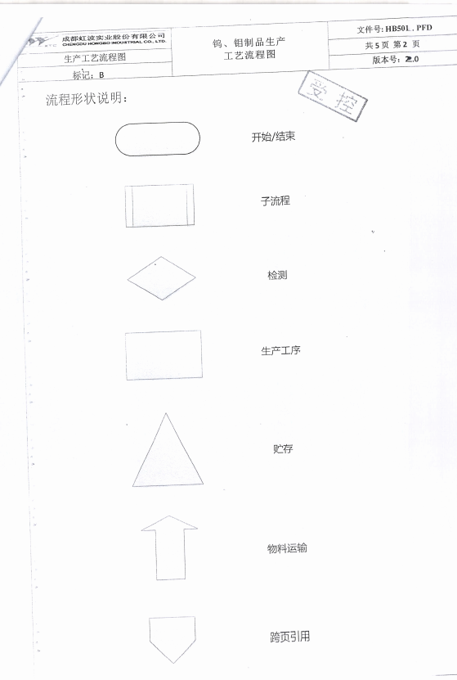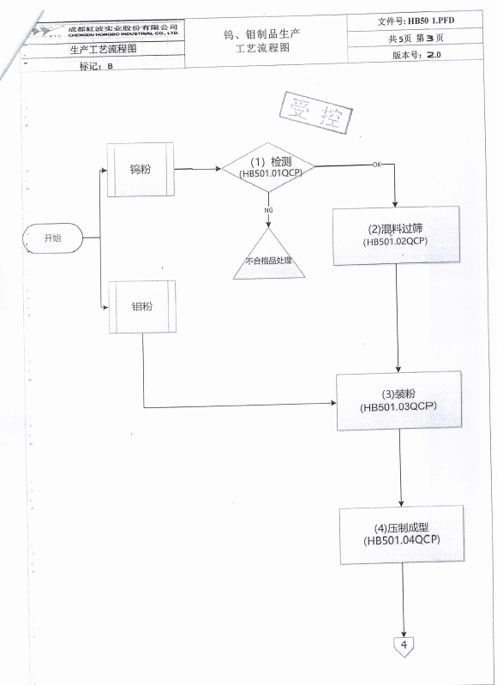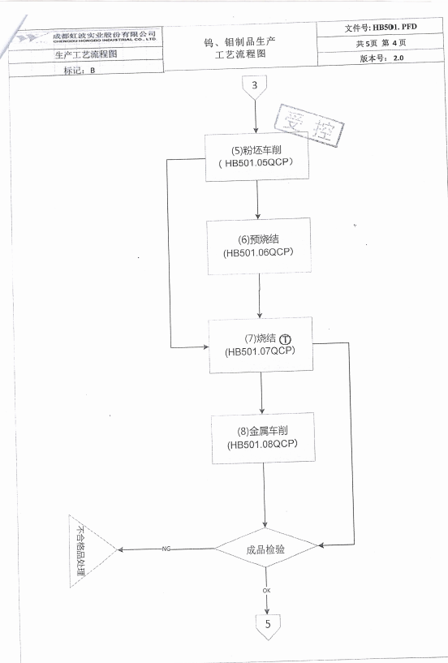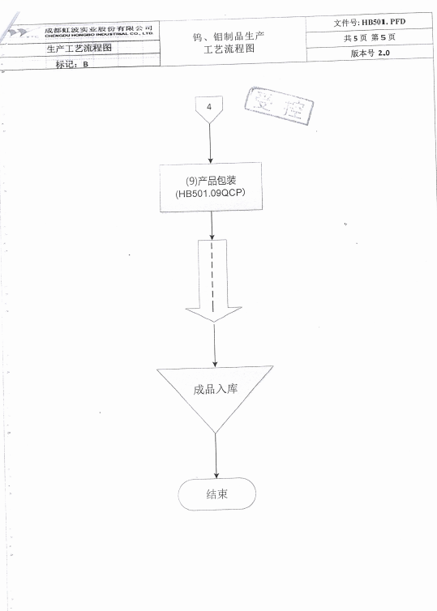  - 生产过程能耗控制情况：  抽查：2020年12月1号份生产统计表（日报表）和2020年12月份生产统计表（日报表）分析当月能耗与产品的消耗等数据，对能源消耗进行控制。  2020年 2021年1-8月份  产量（kg） 制品制造部 495889.6453 399465.2262  电量（kwh） 制品制造部 4400898.74 4161113.65  天然气（m³） 制品制造部 246 0  水（吨） 制品制造部 694 2156  氢气（m³） 制品制造部 86353 87185  三、设备管理  提供：设备管理制度及生产设备台账，编制了设备管理制度和生产设备台账，记录主要用能设备85台，对主要耗能设备进行识别，  未对主要耗能设备的能耗情况进行测试。——问题项  主要耗能设备  中频炉、加热炉、退火炉等  四、能源计量管理：  提供：测量设备管理台账见下图  分级、分项 级或项的名称 配备的计量器具类别及数量  电能表 气体流量表(装置) 水流量表 (装置)  应配 数量（台） 实配数量（台） 配备率 （%） 应配 数量（台） 实配数量（台） 配备率 （%） 应配 数量（台） 实配数量（台） 配备率 （%）  进出用能单位 成都虹波实业股份有限公司 2 2 100 3 3 100 2 2 100  进出主要次级用能单位 1 钼粉制造部 3 3 100 2 2 100 1 1 100  2丝材部 1 1 100 2 2 100 2 2 100  3 制品制造部 1 1 100 2 2 100 2 2 100  4 军品生产部 1 1 100 2 2 100 2 2 100  5 设备动力部 1 1 100 / / 100 1 1 100  合计 7 7 100 8 8 100 8 8 100  主要用能设备 1钼粉制造部十五管炉 7 7 100 / / / / / /  2制品制造部中频炉 6 6 100 / / / / / /  五、淘汰能耗落后工艺、设备概况  按照国家政策法规文件识别成都虹波实业股份有限公司无相关能耗落后的工艺，也无淘汰落后设备。  - 能源绩效  2019年公司生产能源消耗实际情况：  2019年综合能耗为：275908.8kgce  2019年总产量为：195386.7kg  单位产品能耗为：1.41kgce/kg  2020年公司生产能源消耗实际情况：  2020年综合能耗为：541376.06kgce  2020年总产量为：495889.65kg  单位产品能耗为：1.09kgce/kg  2021年1月-8月用能情况如下：  2021年1月-8月综合能耗为：511955.18kgce  2021年1月-8月总产量为：399465.23kg  单位产品能耗为：1.28kgce/kg  七、现场巡视情况：  现场查看生产控制和设备运行情况，部分生产设备正在运行现场生产秩序良好，未发现跑冒滴漏现象；  现场计量设备有计量确认合格证。  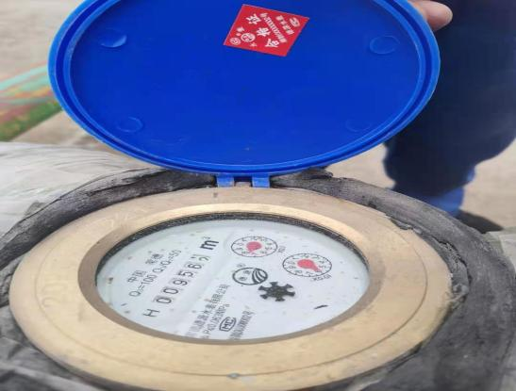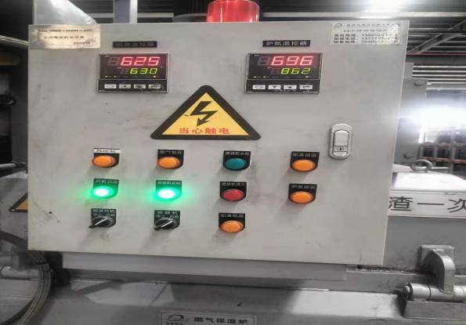  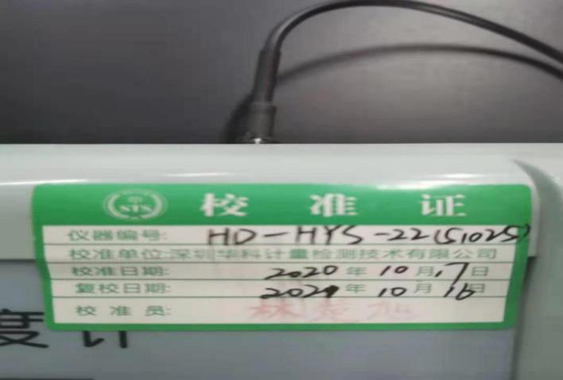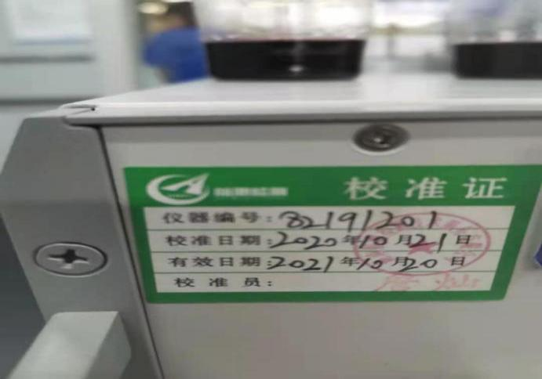  生产控制及设备运行情况：  抽查《粉坯车削作业指导书》规定了操作标准，  编制：华鹏 审核：成小斌 批准：刘家爽  时间：2021.4.20  现场查看操作规程情况：  提供《作业记录》，平时的操作能够按照标准进行操作。  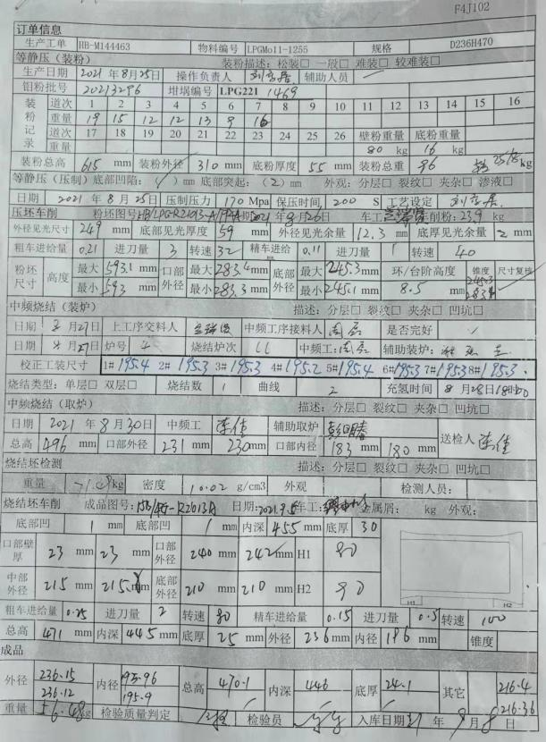  设备维护保养的情况 ：  提供《设备维护保养规程》和《设备保养计划》并提供《设备维护保养检查表》、《设备点检表》如下图：  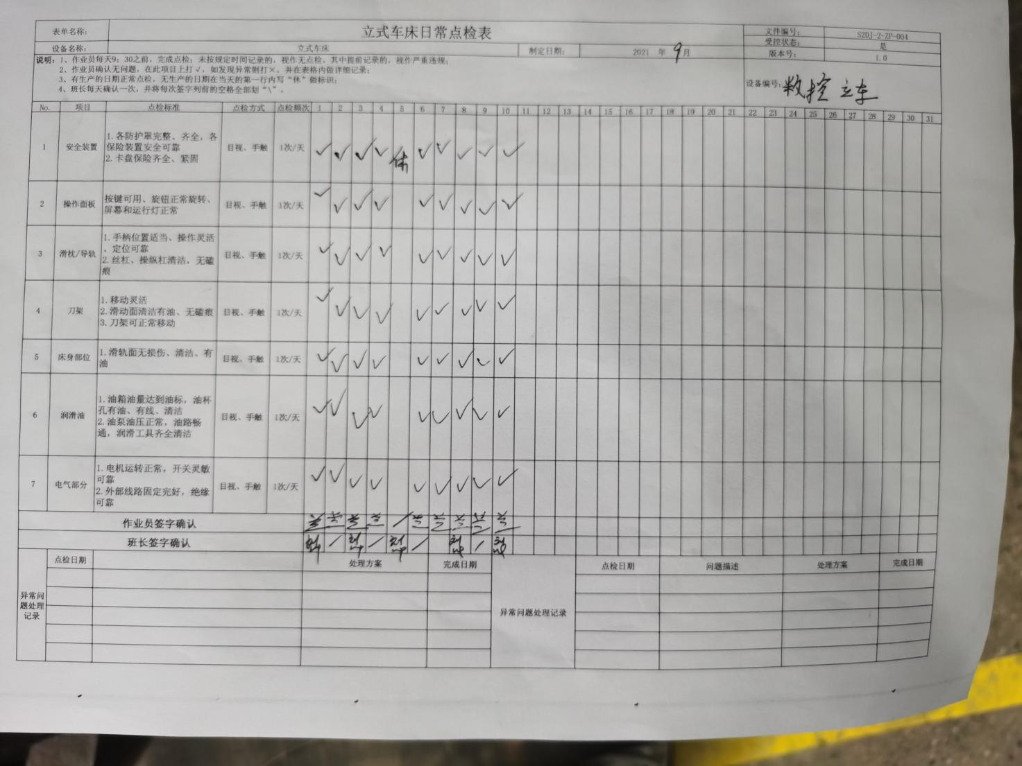 | y
不符合纠正/持续改进 | En10.1/  10.2 | 经检查发现，2021年1-8月份的单位产品能耗以及超目标，没有进行原因分析，并制定节能措施。  内审不符合项：内部审核发现1个不符合项，已经整改完毕，并制定了纠正措施。  现场验证：纠正措施有效。 | N

